
南华大学计算机学院
课程设计报告
（ 2024-2025学年第二学期 ）

课程名称 | 数据库原理A课程设计
项目名称 | 火车票务管理系统

组长 | 铁胜瑄 | 学号 | 20234330308
组员 | 谭云浩 | 学号 | 20234330326
组员 | 廖文超 | 学号 | 20234330327
组员 | 王熙 | 学号 | 20234330301
组员 |  | 学号

专业 | 物联网工程 | 教师 | 肖建田

一、项目概述及计划
小组项目分工
学号 | 姓名 | 主要工作 | 评价 |  | 评分
20234330308 | 铁胜瑄 | 前后端开发：负责界面设计和实现，业务逻辑和数据库交互。
20234330326 | 谭云浩 | 负责项目文档的编写和维护，提供数据库数据。
20234330327 | 廖文超 | 负责项目的整体规划和协调。
20234330301 | 王熙 | 负责系统的测试，确保功能正确性和稳定性。
评阅人 |  |  | 评阅时间

（此部分应包括小组项目分工及项目计划）
火车票务管理系统项目计划

1. 项目概述

火车票务管理系统旨在提供一个高效、便捷的火车票管理平台，包括车次管理、车站管理、售票员管理和车票管理等功能。系统通过数据库存储和管理相关信息，确保数据的安全性和完整性。

2. 项目目标

- 功能目标：
- 实现车次信息的添加、编辑和删除。
- 实现车站信息的添加、编辑和删除。
- 实现售票员信息的添加、编辑和删除。
- 实现车票信息的添加、编辑和删除。
- 提供用户友好的图形界面进行操作。

- 性能目标：
- 系统响应时间不超过 2 秒。
- 数据库查询效率高，能处理大量数据。

- 安全目标：
- 确保数据的安全存储和传输。
- 实现用户权限管理，防止未授权访问。

3. 项目范围

- 包含内容：
- 车次管理模块：包括车次的添加、编辑、删除和查询。
- 车站管理模块：包括车站的添加、编辑、删除和查询。
- 售票员管理模块：包括售票员的添加、编辑、删除和查询。
- 车票管理模块：包括车票的添加、编辑、删除和查询。
- 用户登录模块：实现用户身份验证。

- 不包含内容：
- 在线支付功能。
- 实时车次动态调整功能。

4. 项目团队

- 项目协调人员：负责项目的整体规划和协调。
- 开发人员：
- 前端开发：负责界面设计和实现。
- 后端开发：负责业务逻辑和数据库交互。
- 测试人员：负责系统的测试，确保功能正确性和稳定性。
- 文档编写人员：负责项目文档的编写和维护。

二、系统需求分析

2.1 功能需求
基础信息管理

车次信息管理：增删改查车次信息（车次号、类型、起止站、发车/到达时间）

车站信息管理：维护车站基本信息

售票员管理：售票员账号的创建、修改和权限管理

火车类型管理：维护火车类型信息

票务管理

车票定价管理：设置和调整票价规则

车票生成与状态管理：创建车票并跟踪状态（待售、已售、已退、已改签）

余票监控：实时监控各车次余票情况

票务交易

售票：乘客购票流程

退票：按规则处理退票申请

改签：车次变更处理

2.2 非功能需求
界面美观

使用javaGUI设计，界面美观

性能

系统性能好，处理速度快

三、系统设计

3.1 数据库结构设计

3.1.1概念结构设计（ER图）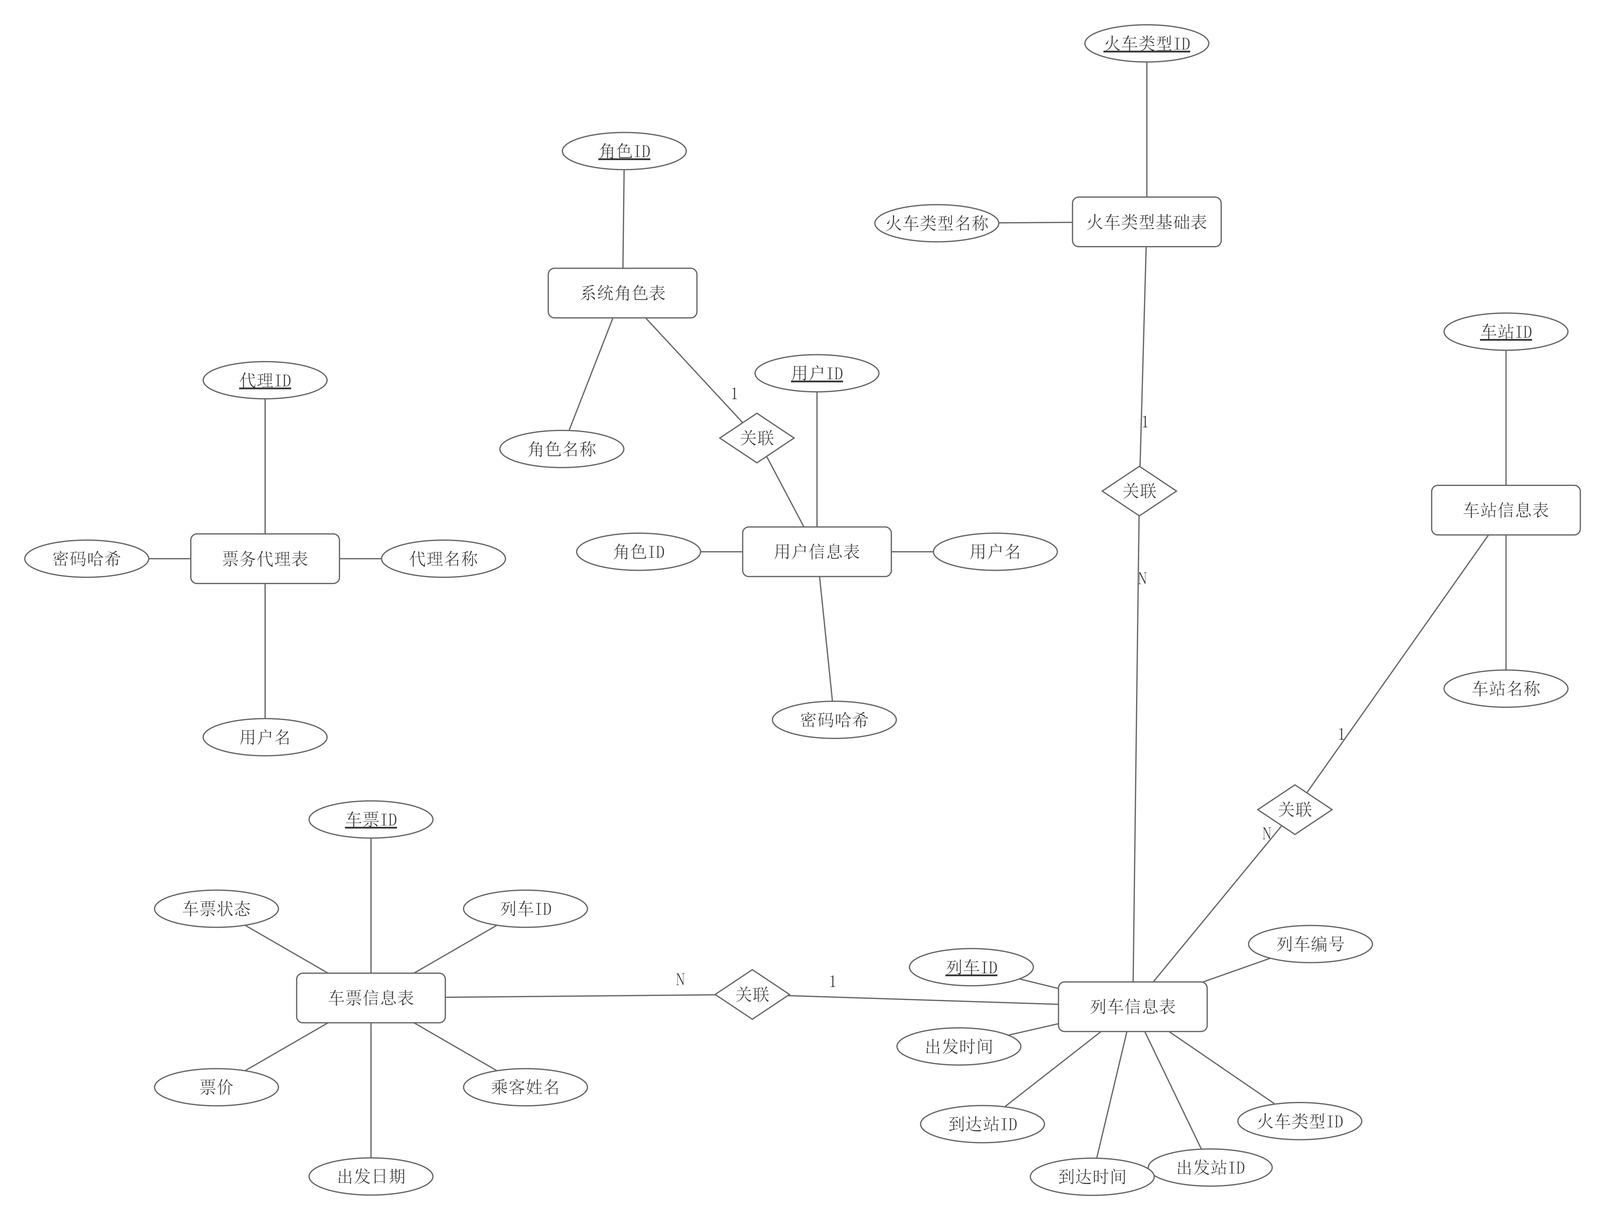

3.1.2逻辑结构设计
CREATE DATABASE TrainTicketSystem;
GO

USE TrainTicketSystem;
GO

CREATE TABLE [User] (
UserID INT IDENTITY(1,1) PRIMARY KEY,
Username NVARCHAR(50) NOT NULL UNIQUE,
PasswordHash NVARCHAR(255) NOT NULL,
Role NVARCHAR(50) NOT NULL
);

CREATE TABLE Train (
TrainID INT IDENTITY(1,1) PRIMARY KEY,
TrainNumber NVARCHAR(50) NOT NULL,
TrainType NVARCHAR(50),
DepartureStation NVARCHAR(100),
ArrivalStation NVARCHAR(100),
DepartureTime DATETIME,
ArrivalTime DATETIME
);

CREATE TABLE Station (
StationID INT IDENTITY(1,1) PRIMARY KEY,
StationName NVARCHAR(100) NOT NULL UNIQUE
);

CREATE TABLE TicketAgent (
AgentID INT IDENTITY(1,1) PRIMARY KEY,
Name NVARCHAR(100) NOT NULL,
Username NVARCHAR(50) NOT NULL UNIQUE,
PasswordHash NVARCHAR(255) NOT NULL
);

CREATE TABLE Ticket (
TicketID INT IDENTITY(1,1) PRIMARY KEY,
TrainID INT,
PassengerName NVARCHAR(100),
DepartureDate DATE,
Price DECIMAL(10, 2),
Status NVARCHAR(50),
FOREIGN KEY (TrainID) REFERENCES Train(TrainID)
);

3.1.3物理结构设计
存储引擎：

使用InnoDB引擎支持事务处理

索引设计：

主键索引：所有表的主键字段

唯一索引：Username、TrainNumber、StationName等

外键索引：所有外键字段

复合索引：

Ticket(TrainID, DepartureDate, Status) 用于快速查询车票状态

Train(DepartureStationID, ArrivalStationID, DepartureTime) 用于车次查询

分区策略：Ticket表按DepartureDate进行范围分区

备份策略：每日全量备份+每小时增量备份

3.2软件结构设计

3.2.1 概要设计

系统架构设计
票务管理系统采用三层架构设计：

表示层：基于Java Swing的GUI界面

业务逻辑层：处理票务核心业务逻辑

数据访问层：通过DBUtil与数据库交互
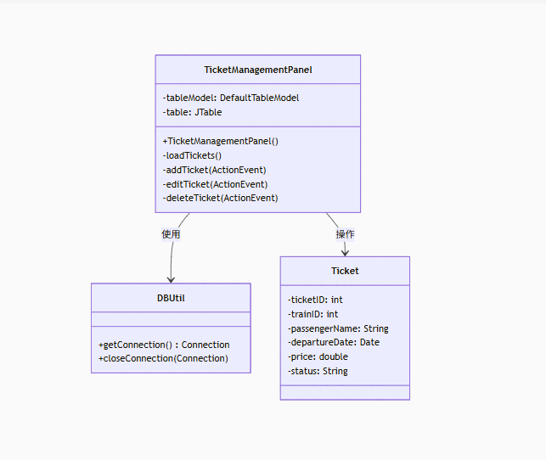
模块划分

数据展示模块

1、表格模型管理
2、数据加载与刷新

票务操作模块

1、新增车票
2、编辑车票
3、删除车票

数据库交互模块

1、连接管理
、2SQL执行
3、资源释放

关键类职责
类名 | 职责
TicketManagementPanel | 票务管理主界面，处理用户交互
DBUtil | 数据库连接工具类
DefaultTableModel | 表格数据模型管理
Ticket | 车票数据模型

3.2.2 详细设计
1.GUI设计
public TrainTicketSystemGUI() {
setTitle("火车票管理系统 - 登录");
setSize(500, 400);
setDefaultCloseOperation(JFrame.EXIT_ON_CLOSE);
setLocationRelativeTo(null);
// 创建一个主面板并设置背景颜色
JPanel panel = new JPanel();
panel.setLayout(new GridBagLayout());
panel.setBackground(new Color(240, 240, 240)); // 浅灰色背景
GridBagConstraints gbc = new GridBagConstraints();
gbc.insets = new Insets(10, 10, 10, 10); // 控件之间的间距
// 添加用户名标签和输入框
JLabel userLabel = new JLabel("用户名:");
userLabel.setFont(new Font("微软雅黑", Font.BOLD, 16));
gbc.gridx = 0;
gbc.gridy = 0;
panel.add(userLabel, gbc);
usernameField = new JTextField(15);
usernameField.setFont(new Font("微软雅黑", Font.PLAIN, 14));
gbc.gridx = 1;
gbc.gridy = 0;
panel.add(usernameField, gbc);
// 添加密码标签和输入框
JLabel passwordLabel = new JLabel("密码:");
passwordLabel.setFont(new Font("微软雅黑", Font.BOLD, 16));
gbc.gridx = 0;
gbc.gridy = 1;
panel.add(passwordLabel, gbc);
passwordField = new JPasswordField(15);
passwordField.setFont(new Font("微软雅黑", Font.PLAIN, 14));
gbc.gridx = 1;
gbc.gridy = 1;
panel.add(passwordField, gbc);
// 添加登录按钮
JButton loginButton = new JButton("登录");
loginButton.setFont(new Font("微软雅黑", Font.BOLD, 14));
loginButton.setBackground(new Color(70, 130, 180)); // 钢蓝色
loginButton.setForeground(Color.WHITE);
loginButton.setFocusPainted(false);
loginButton.addActionListener(this::loginAction);
gbc.gridx = 0;
gbc.gridy = 2;
gbc.gridwidth = 1;
panel.add(loginButton, gbc);
// 添加退出按钮
JButton exitButton = new JButton("退出");
exitButton.setFont(new Font("微软雅黑", Font.BOLD, 14));
exitButton.setBackground(new Color(178, 34, 34)); // 火砖红色
exitButton.setForeground(Color.WHITE);
exitButton.setFocusPainted(false);
exitButton.addActionListener(e -> System.exit(0));
gbc.gridx = 1;
gbc.gridy = 2;
panel.add(exitButton, gbc);
// 设置窗口图标和标题图标
ImageIcon icon = new ImageIcon("resources/train_icon.jpg"); // 替换为你的图标路径
setIconImage(icon.getImage());
add(panel);
setVisible(true);
}

2. 用户登录
private void loginAction(ActionEvent e) {
String username = usernameField.getText();
String password = new String(passwordField.getPassword());
try (Connection conn = DriverManager.getConnection(DB_URL, DB_USER, DB_PASSWORD)) {
String sql = "SELECT * FROM [User] WHERE Username = ? AND PasswordHash = ?";
try (PreparedStatement stmt = conn.prepareStatement(sql)) {
stmt.setString(1, username);
stmt.setString(2, password); // 实际应使用加密处理
ResultSet rs = stmt.executeQuery();
if (rs.next()) {
JOptionPane.showMessageDialog(this, "登录成功！");
openMainSystem(rs.getString("Role"));
} else {
JOptionPane.showMessageDialog(this, "用户名或密码错误", "错误", JOptionPane.ERROR_MESSAGE);
}
}
} catch (SQLException ex) {
ex.printStackTrace();
JOptionPane.showMessageDialog(this, "数据库连接失败: " + ex.getMessage(), "错误", JOptionPane.ERROR_MESSAGE);
}
}
private void openMainSystem(String role) {
dispose(); // 关闭登录窗口
new MainSystemGUI(role);
}

3.数据的增删改

火车数据：
private void addTrain(ActionEvent e) {
String number = JOptionPane.showInputDialog(this, "请输入车次编号:");
String type = JOptionPane.showInputDialog(this, "请输入车次类型:");
String depSta = JOptionPane.showInputDialog(this, "请输入出发站:");
String arrSta = JOptionPane.showInputDialog(this, "请输入到达站:");
String depTime = JOptionPane.showInputDialog(this, "请输入出发时间(yyyy-MM-dd HH:mm):");
String arrTime = JOptionPane.showInputDialog(this, "请输入到达时间(yyyy-MM-dd HH:mm):");
if (number == null || depSta == null || arrSta == null || depTime == null || arrTime == null) return;
try (Connection conn = DBUtil.getConnection()) {
String sql = "INSERT INTO Train (TrainNumber, TrainType, DepartureStation, ArrivalStation, DepartureTime, ArrivalTime) VALUES (?, ?, ?, ?, ?, ?)";
PreparedStatement stmt = conn.prepareStatement(sql);
stmt.setString(1, number);
stmt.setString(2, type);
stmt.setString(3, depSta);
stmt.setString(4, arrSta);
stmt.setString(5, depTime);
stmt.setString(6, arrTime);
stmt.executeUpdate();
JOptionPane.showMessageDialog(this, "添加成功！");
tableModel.setRowCount(0);
loadTrains();
} catch (SQLException ex) {
JOptionPane.showMessageDialog(this, "添加失败: " + ex.getMessage(), "错误", JOptionPane.ERROR_MESSAGE);
}
}
private void deleteTrain(ActionEvent e) {
int selectedRow = table.getSelectedRow();
if (selectedRow == -1) {
JOptionPane.showMessageDialog(this, "请选择要删除的车次", "提示", JOptionPane.WARNING_MESSAGE);
return;
}
int trainID = (int) tableModel.getValueAt(selectedRow, 0);
try (Connection conn = DBUtil.getConnection()) {
String sql = "DELETE FROM Train WHERE TrainID = ?";
PreparedStatement stmt = conn.prepareStatement(sql);
stmt.setInt(1, trainID);
stmt.executeUpdate();
tableModel.removeRow(selectedRow);
JOptionPane.showMessageDialog(this, "删除成功");
} catch (SQLException ex) {
JOptionPane.showMessageDialog(this, "删除失败: " + ex.getMessage(), "错误", JOptionPane.ERROR_MESSAGE);
}
}

车站数据：
private void addStation(ActionEvent e) {
String name = JOptionPane.showInputDialog(this, "请输入车站名称:");
if (name == null || name.isEmpty()) return;
try (Connection conn = DBUtil.getConnection()) {
String sql = "INSERT INTO Station (StationName) VALUES (?)";
PreparedStatement stmt = conn.prepareStatement(sql);
stmt.setString(1, name);
stmt.executeUpdate();
JOptionPane.showMessageDialog(this, "添加成功！");
tableModel.setRowCount(0);
loadStations();
} catch (SQLException ex) {
JOptionPane.showMessageDialog(this, "添加失败: " + ex.getMessage(), "错误", JOptionPane.ERROR_MESSAGE);
}
}
private void editStation(ActionEvent e) {
int selectedRow = table.getSelectedRow();
if (selectedRow == -1) {
JOptionPane.showMessageDialog(this, "请选择要编辑的车站", "提示", JOptionPane.WARNING_MESSAGE);
return;
}
int stationID = (int) tableModel.getValueAt(selectedRow, 0);
String oldName = (String) tableModel.getValueAt(selectedRow, 1);
String newName = JOptionPane.showInputDialog(this, "修改车站名称:", oldName);
if (newName == null || newName.isEmpty()) return;
try (Connection conn = DBUtil.getConnection()) {
String sql = "UPDATE Station SET StationName = ? WHERE StationID = ?";
PreparedStatement stmt = conn.prepareStatement(sql);
stmt.setString(1, newName);
stmt.setInt(2, stationID);
stmt.executeUpdate();
tableModel.setValueAt(newName, selectedRow, 1);
JOptionPane.showMessageDialog(this, "更新成功！");
} catch (SQLException ex) {
JOptionPane.showMessageDialog(this, "更新失败: " + ex.getMessage(), "错误", JOptionPane.ERROR_MESSAGE);
}
}
private void deleteStation(ActionEvent e) {
int selectedRow = table.getSelectedRow();
if (selectedRow == -1) {
JOptionPane.showMessageDialog(this, "请选择要删除的车站", "提示", JOptionPane.WARNING_MESSAGE);
return;
}
int stationID = (int) tableModel.getValueAt(selectedRow, 0);
try (Connection conn = DBUtil.getConnection()) {
String sql = "DELETE FROM Station WHERE StationID = ?";
PreparedStatement stmt = conn.prepareStatement(sql);
stmt.setInt(1, stationID);
stmt.executeUpdate();
tableModel.removeRow(selectedRow);
JOptionPane.showMessageDialog(this, "删除成功");
} catch (SQLException ex) {
JOptionPane.showMessageDialog(this, "删除失败: " + ex.getMessage(), "错误", JOptionPane.ERROR_MESSAGE);
}
}

售票员数据：
private void addAgent(ActionEvent e) {
String name = JOptionPane.showInputDialog(this, "请输入姓名:");
String username = JOptionPane.showInputDialog(this, "请输入用户名:");
String password = JOptionPane.showInputDialog(this, "请输入密码:");
if (name == null || username == null || password == null) return;
try (Connection conn = DBUtil.getConnection()) {
String sql = "INSERT INTO TicketAgent (Name, Username, PasswordHash) VALUES (?, ?, ?)";
PreparedStatement stmt = conn.prepareStatement(sql);
stmt.setString(1, name);
stmt.setString(2, username);
stmt.setString(3, password); // 实际应加密处理
stmt.executeUpdate();
JOptionPane.showMessageDialog(this, "添加成功！");
tableModel.setRowCount(0);
loadAgents();
} catch (SQLException ex) {
JOptionPane.showMessageDialog(this, "添加失败: " + ex.getMessage(), "错误", JOptionPane.ERROR_MESSAGE);
}
}
private void editAgent(ActionEvent e) {
int selectedRow = table.getSelectedRow();
if (selectedRow == -1) {
JOptionPane.showMessageDialog(this, "请选择要编辑的售票员", "提示", JOptionPane.WARNING_MESSAGE);
return;
}
int agentID = (int) tableModel.getValueAt(selectedRow, 0);
String oldName = (String) tableModel.getValueAt(selectedRow, 1);
String oldUser = (String) tableModel.getValueAt(selectedRow, 2);
String newName = JOptionPane.showInputDialog(this, "修改姓名:", oldName);
String newUsername = JOptionPane.showInputDialog(this, "修改用户名:", oldUser);
String newPassword = JOptionPane.showInputDialog(this, "修改密码:");
if (newName == null || newUsername == null || newPassword == null) return;
try (Connection conn = DBUtil.getConnection()) {
String sql = "UPDATE TicketAgent SET Name = ?, Username = ?, PasswordHash = ? WHERE AgentID = ?";
PreparedStatement stmt = conn.prepareStatement(sql);
stmt.setString(1, newName);
stmt.setString(2, newUsername);
stmt.setString(3, newPassword);
stmt.setInt(4, agentID);
stmt.executeUpdate();
tableModel.setValueAt(newName, selectedRow, 1);
tableModel.setValueAt(newUsername, selectedRow, 2);
JOptionPane.showMessageDialog(this, "更新成功！");
} catch (SQLException ex) {
JOptionPane.showMessageDialog(this, "更新失败: " + ex.getMessage(), "错误", JOptionPane.ERROR_MESSAGE);
}
}
private void deleteAgent(ActionEvent e) {
int selectedRow = table.getSelectedRow();
if (selectedRow == -1) {
JOptionPane.showMessageDialog(this, "请选择要删除的售票员", "提示", JOptionPane.WARNING_MESSAGE);
return;
}
int agentID = (int) tableModel.getValueAt(selectedRow, 0);
try (Connection conn = DBUtil.getConnection()) {
String sql = "DELETE FROM TicketAgent WHERE AgentID = ?";
PreparedStatement stmt = conn.prepareStatement(sql);
stmt.setInt(1, agentID);
stmt.executeUpdate();
tableModel.removeRow(selectedRow);
JOptionPane.showMessageDialog(this, "删除成功");
} catch (SQLException ex) {
JOptionPane.showMessageDialog(this, "删除失败: " + ex.getMessage(), "错误", JOptionPane.ERROR_MESSAGE);
}
}

车票数据：
private void addTicket(ActionEvent e) {
String trainIDStr = JOptionPane.showInputDialog(this, "请输入车次ID:");
String passenger = JOptionPane.showInputDialog(this, "请输入乘客姓名:");
String date = JOptionPane.showInputDialog(this, "请输入出发日期(yyyy-MM-dd):");
String priceStr = JOptionPane.showInputDialog(this, "请输入票价:");
if (trainIDStr == null || passenger == null || date == null || priceStr == null) return;
try (Connection conn = DBUtil.getConnection()) {
String sql = "INSERT INTO Ticket (TrainID, PassengerName, DepartureDate, Price, Status) VALUES (?, ?, ?, ?, '已售')";
PreparedStatement stmt = conn.prepareStatement(sql);
stmt.setInt(1, Integer.parseInt(trainIDStr));
stmt.setString(2, passenger);
stmt.setString(3, date);
stmt.setDouble(4, Double.parseDouble(priceStr));
stmt.executeUpdate();
JOptionPane.showMessageDialog(this, "添加成功！");
tableModel.setRowCount(0);
loadTickets();
} catch (SQLException | NumberFormatException ex) {
JOptionPane.showMessageDialog(this, "添加失败: " + ex.getMessage(), "错误", JOptionPane.ERROR_MESSAGE);
}
}
private void editTicket(ActionEvent e) {
int selectedRow = table.getSelectedRow();
if (selectedRow == -1) {
JOptionPane.showMessageDialog(this, "请选择要编辑的车票", "提示", JOptionPane.WARNING_MESSAGE);
return;
}
int ticketID = (int) tableModel.getValueAt(selectedRow, 0);
int trainID = (int) tableModel.getValueAt(selectedRow, 1);
String passenger = (String) tableModel.getValueAt(selectedRow, 2);
String date = (String) tableModel.getValueAt(selectedRow, 3);
double price = (double) tableModel.getValueAt(selectedRow, 4);
String status = (String) tableModel.getValueAt(selectedRow, 5);
String newTrainIDStr = JOptionPane.showInputDialog(this, "修改车次ID:", trainID);
String newPassenger = JOptionPane.showInputDialog(this, "修改乘客姓名:", passenger);
String newDate = JOptionPane.showInputDialog(this, "修改出发日期:", date);
String newPriceStr = JOptionPane.showInputDialog(this, "修改票价:", price);
if (newTrainIDStr == null || newPassenger == null || newDate == null || newPriceStr == null) return;
try (Connection conn = DBUtil.getConnection()) {
String sql = "UPDATE Ticket SET TrainID = ?, PassengerName = ?, DepartureDate = ?, Price = ? WHERE TicketID = ?";
PreparedStatement stmt = conn.prepareStatement(sql);
stmt.setInt(1, Integer.parseInt(newTrainIDStr));
stmt.setString(2, newPassenger);
stmt.setString(3, newDate);
stmt.setDouble(4, Double.parseDouble(newPriceStr));
stmt.setInt(5, ticketID);
stmt.executeUpdate();
tableModel.setValueAt(Integer.parseInt(newTrainIDStr), selectedRow, 1);
tableModel.setValueAt(newPassenger, selectedRow, 2);
tableModel.setValueAt(newDate, selectedRow, 3);
tableModel.setValueAt(Double.parseDouble(newPriceStr), selectedRow, 4);
JOptionPane.showMessageDialog(this, "更新成功！");
} catch (SQLException | NumberFormatException ex) {
JOptionPane.showMessageDialog(this, "更新失败: " + ex.getMessage(), "错误", JOptionPane.ERROR_MESSAGE);
}
}
private void deleteTicket(ActionEvent e) {
int selectedRow = table.getSelectedRow();
if (selectedRow == -1) {
JOptionPane.showMessageDialog(this, "请选择要删除的车票", "提示", JOptionPane.WARNING_MESSAGE);
return;
}
int ticketID = (int) tableModel.getValueAt(selectedRow, 0);
try (Connection conn = DBUtil.getConnection()) {
String sql = "DELETE FROM Ticket WHERE TicketID = ?";
PreparedStatement stmt = conn.prepareStatement(sql);
stmt.setInt(1, ticketID);
stmt.executeUpdate();
tableModel.removeRow(selectedRow);
JOptionPane.showMessageDialog(this, "删除成功");
} catch (SQLException ex) {
JOptionPane.showMessageDialog(this, "删除失败: " + ex.getMessage(), "错误", JOptionPane.ERROR_MESSAGE);
}
}

四、系统实现
1、密码登录界面
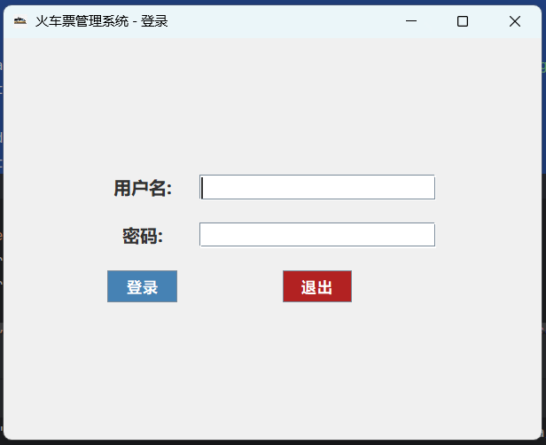
2、车次管理界面（增删改）[双击内容可进行修改]
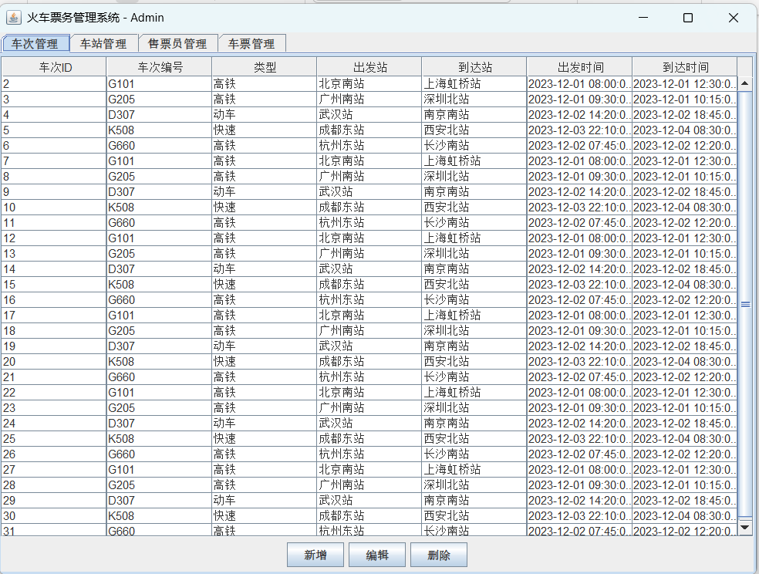
3、车站，ID管理界面（增删改）[双击内容可进行修改]
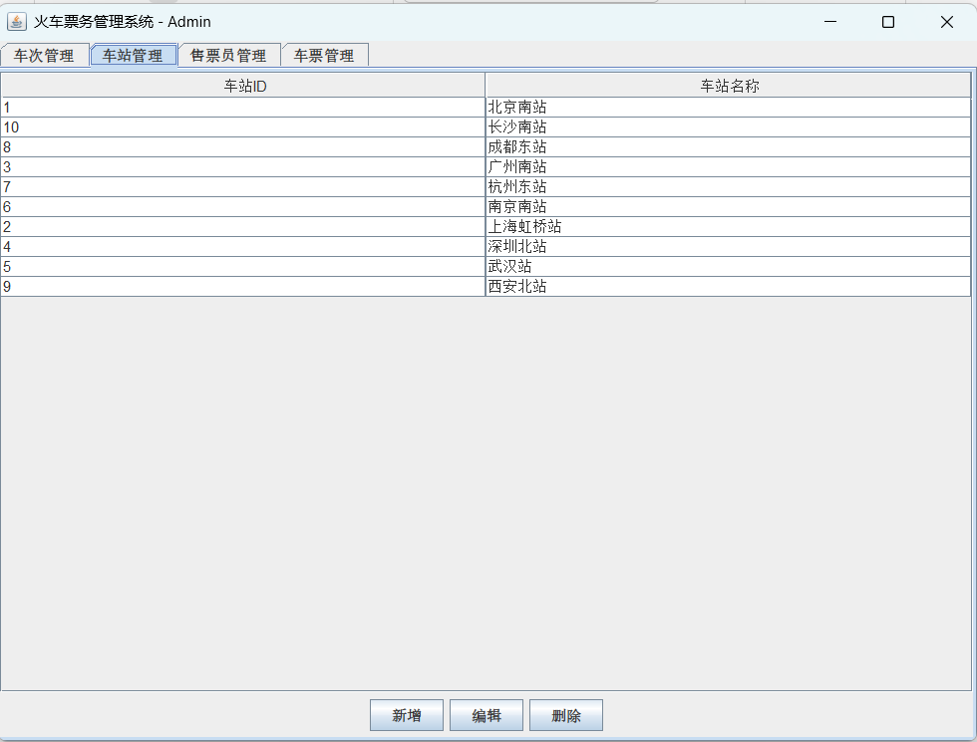
4、售票员管理界面（增删改）[双击内容可进行修改]
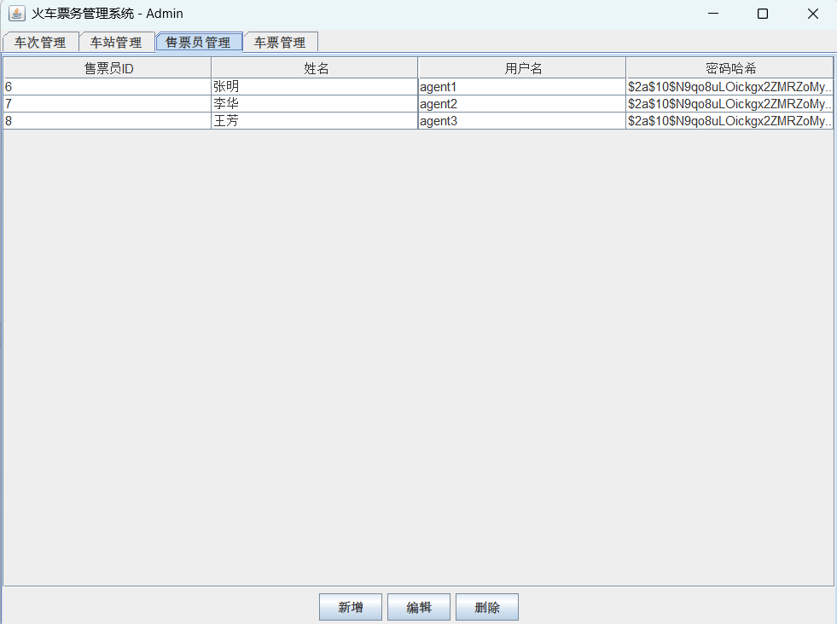

5、车票管理界面（增删改）[双击内容可进行修改]
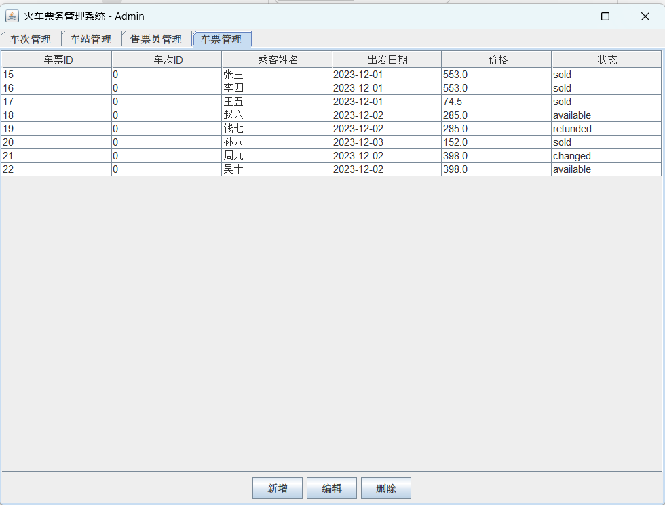

五、课程设计总结

5.1 实现成果
完成了火车票务管理系统的核心功能开发，包括：

1、车次、车站、售票员信息管理

2、车票定价与状态管理

3、实现了基于角色的访问控制（RBAC）系统

4、设计了合理的数据库结构和事务处理机制

5、开发了直观易用的图形用户界面

5.2 技术亮点
事务管理：

1、票务操作（售票、退票、改签）使用事务保证数据一致性

2、数据库连接池管理优化性能

分层架构：

1、清晰的MVC架构分离业务逻辑与界面展示

2、模块化设计便于功能扩展

5.3 改进方向
性能优化：

1、添加缓存机制减少数据库访问

2、实现余票信息实时更新

功能扩展：

1、添加在线支付集成

2、实现车次座位选择功能

3、开发数据统计与报表模块

用户体验：

1、添加键盘快捷键支持

2、实现数据导入导出功能

3、增加操作撤销/重做功能

5.4 心得体会
通过本次课程设计，深入理解了数据库系统设计的基本原则和软件开发的全流程。在实践中掌握了以下技能：

数据库设计中的范式理论与实际应用

Java Swing GUI开发技术

SQL Server数据库管理与优化

事务处理与并发控制

软件安全设计与实现

系统达到了设计目标，实现了火车票务管理的核心业务流程。后续可进一步扩展为分布式架构，支持多售票点联网操作，并开发移动端应用满足更多用户需求。

附录：用户使用说明
1.务必打开sql server软件 并且将--登录名--sa账户的密码修改为admin，重新打开sql server生效，如下图。
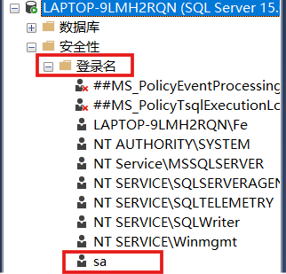
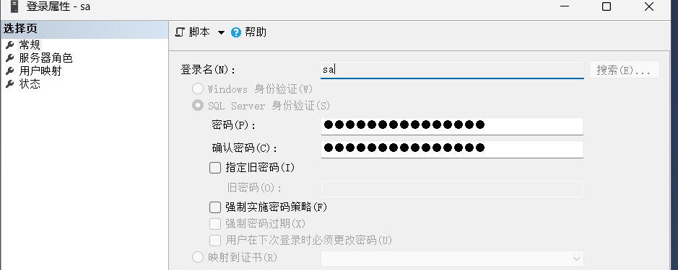
- 确保idea软件中已经配置jdbc或者其他连接数据库的功能库，jdk在11版本及以上，文件结构如下图：
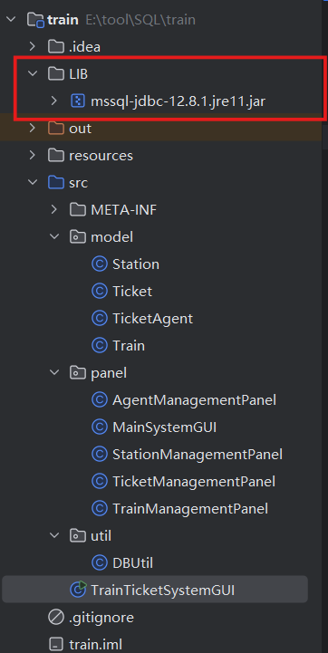
3.需要在sql server新建名为TrainTicketSystem的数据库，并且将备份的TrainTicketSystem.bak文件导入新的数据库中进行还原
4.若需要给数据库添加新数据，举例：
（SQL语句文件中已包括表的创建和数据的插入语句）
USE TrainTicketSystem;
GO

-- 1. 清空相关表（可选，如果之前有插入失败的数据）
DELETE FROM Ticket;

DELETE FROM Train;
GO

-- 2. 添加车站数据
INSERT INTO Station (StationName) VALUES
('北京南站'),
('上海虹桥站'),
('广州南站'),
('深圳北站'),
('武汉站'),
('南京南站'),
('杭州东站'),
('成都东站'),
('西安北站'),
('长沙南站');
GO

-- 3. 添加用户数据
INSERT INTO [User] (Username, PasswordHash, Role) VALUES
('admin', '$2a$10$N9qo8uLOickgx2ZMRZoMyeIjZAgcfl7p92ldGxad68LJZdL17lhWy', 'admin'),
('agent1', '$2a$10$N9qo8uLOickgx2ZMRZoMyeIjZAgcfl7p92ldGxad68LJZdL17lhWy', 'agent'),
('agent2', '$2a$10$N9qo8uLOickgx2ZMRZoMyeIjZAgcfl7p92ldGxad68LJZdL17lhWy', 'agent'),
('agent3', '$2a$10$N9qo8uLOickgx2ZMRZoMyeIjZAgcfl7p92ldGxad68LJZdL17lhWy', 'agent');
GO

-- 4. 添加售票员数据
INSERT INTO TicketAgent (Name, Username, PasswordHash) VALUES
('张明', 'agent1', '$2a$10$N9qo8uLOickgx2ZMRZoMyeIjZAgcfl7p92ldGxad68LJZdL17lhWy'),
('李华', 'agent2', '$2a$10$N9qo8uLOickgx2ZMRZoMyeIjZAgcfl7p92ldGxad68LJZdL17lhWy'),
('王芳', 'agent3', '$2a$10$N9qo8uLOickgx2ZMRZoMyeIjZAgcfl7p92ldGxad68LJZdL17lhWy');
GO

-- 5. 添加火车数据并获取生成的TrainID
DECLARE @G101_ID INT, @G205_ID INT, @D307_ID INT, @K508_ID INT, @G660_ID INT;

INSERT INTO Train (TrainNumber, TrainType, DepartureStation, ArrivalStation, DepartureTime, ArrivalTime)
VALUES ('G101', '高铁', '北京南站', '上海虹桥站', '2023-12-01 08:00:00', '2023-12-01 12:30:00');
SET @G101_ID = SCOPE_IDENTITY();

INSERT INTO Train (TrainNumber, TrainType, DepartureStation, ArrivalStation, DepartureTime, ArrivalTime)
VALUES ('G205', '高铁', '广州南站', '深圳北站', '2023-12-01 09:30:00', '2023-12-01 10:15:00');
SET @G205_ID = SCOPE_IDENTITY();

INSERT INTO Train (TrainNumber, TrainType, DepartureStation, ArrivalStation, DepartureTime, ArrivalTime)
VALUES ('D307', '动车', '武汉站', '南京南站', '2023-12-02 14:20:00', '2023-12-02 18:45:00');
SET @D307_ID = SCOPE_IDENTITY();

INSERT INTO Train (TrainNumber, TrainType, DepartureStation, ArrivalStation, DepartureTime, ArrivalTime)
VALUES ('K508', '快速', '成都东站', '西安北站', '2023-12-03 22:10:00', '2023-12-04 08:30:00');
SET @K508_ID = SCOPE_IDENTITY();

INSERT INTO Train (TrainNumber, TrainType, DepartureStation, ArrivalStation, DepartureTime, ArrivalTime)
VALUES ('G660', '高铁', '杭州东站', '长沙南站', '2023-12-02 07:45:00', '2023-12-02 12:20:00');
SET @G660_ID = SCOPE_IDENTITY();
GO

-- 6. 添加车票数据（使用实际TrainID）
DECLARE @G101_ID INT = (SELECT TrainID FROM Train WHERE TrainNumber = 'G101');
DECLARE @G205_ID INT = (SELECT TrainID FROM Train WHERE TrainNumber = 'G205');
DECLARE @D307_ID INT = (SELECT TrainID FROM Train WHERE TrainNumber = 'D307');
DECLARE @K508_ID INT = (SELECT TrainID FROM Train WHERE TrainNumber = 'K508');
DECLARE @G660_ID INT = (SELECT TrainID FROM Train WHERE TrainNumber = 'G660');

INSERT INTO Ticket (TrainID, PassengerName, DepartureDate, Price, Status) VALUES
(@G101_ID, '张三', '2023-12-01', 553.0, 'sold'),
(@G101_ID, '李四', '2023-12-01', 553.0, 'sold'),
(@G205_ID, '王五', '2023-12-01', 74.5, 'sold'),
(@D307_ID, '赵六', '2023-12-02', 285.0, 'available'),
(@D307_ID, '钱七', '2023-12-02', 285.0, 'refunded'),
(@K508_ID, '孙八', '2023-12-03', 152.0, 'sold'),
(@G660_ID, '周九', '2023-12-02', 398.0, 'changed'),
(@G660_ID, '吴十', '2023-12-02', 398.0, 'available');
GO

5.在idea中运行程序使用登录名：sa
密码：admin，即可进入火车票务管理系统。

